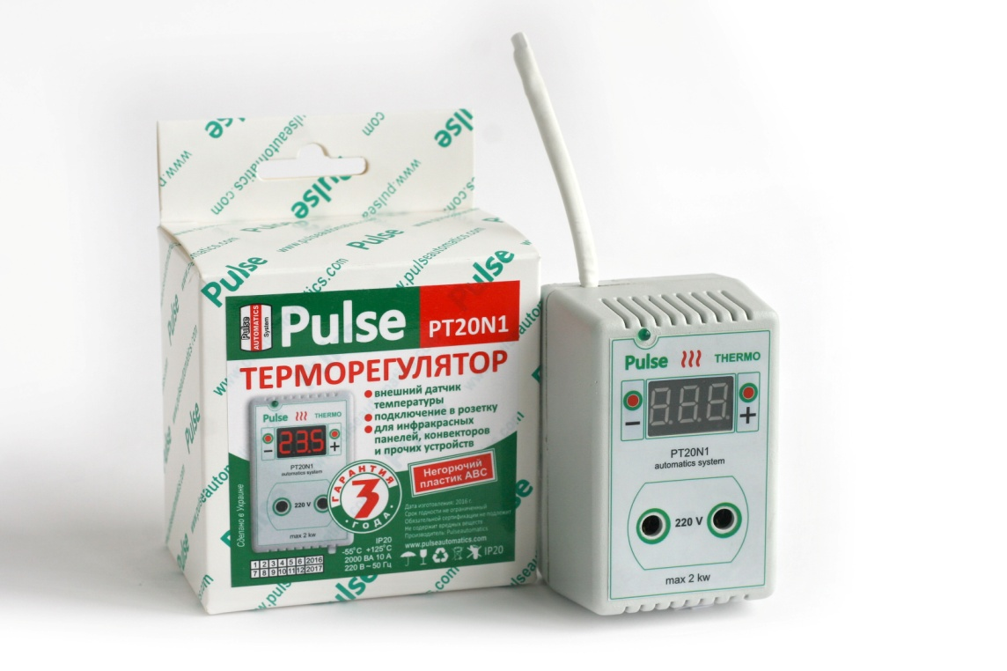
Терморегулятор PT20-N1 (датчик70 мм) и PT20-N2(датчик 1500 мм)
1. Назначение и принцип действия
Терморегулятор PT20-N1 (Микропроцессорный терморегулятор одно-пороговый, применяется в системах отопления, обогревателей типа «УФО», всех видов конвекторов, инфракрасных панелей, для управления температурой теплых полов, управление нагнетательного вентилятора, твердотопливных котлов, бассейнов, теплиц, морозильных камер, сушилок, систем обогрева ульев, системы для не замерзания водосливов, инкубаторов и т.д. Терморегулятор управляется микроконтроллером, который анализирует измеренную цифровым датчиком температуру, сравнивает ее с заданным значением, учитывает заданный режим работы, и на основании этих данных включает и отключает нагрузку. Коммутация осуществляется электромагнитным реле.

2. Технические характеристики
1. Напряжение питания 150-280 Вольт
2. Диапазон измеряемой температуры -55°C ::: +125°C
3. Точность измерения температуры 0, 1°C
4. Диапазон регулируемой температуры -54°C ::: +124°C
5. Точность задания порога и отображения температуры в диапазоне: от -9,9°C до +99,9°C 0,1°C от -55°C до -10°C и от +100°C до + 125°C 1°C
6. Максимальный ток нагрузки в зависимости от модели: 10A
7. Режимы работы нагрев, охлаждение.

3. Особенности эксплуатации и техника безопасности
Монтаж производить при отключенном от сети терморегуляторе. В приборе используется опасное для жизни напряжение – НЕ подключать прибор в раскрытом состоянии!!! Запрещается эксплуатация с поврежденной изоляцией провода датчика температуры! Не погружать датчик в воду, т.к. он влагозащищенный, но не водостойкий. При испарении влаги с поверхности датчика возможно искажение измерения температуры.

4.Инструкция по эксплуатации
Поместите датчик температуры в место, в котором необходимо поддерживать температуру. Прибор в корпусе с вилкой и розеткой, подключите в розетку на корпусе терморегулятора нагревательный прибор, если используется режим нагрева, или компрессорохлаждающей установки, если используется режим охлаждения. Установите нижний и верхний порог температуры и режим работы терморегулятора (если вы ранее не установили их). Показания индикатора будут постепенно приближаться к заданному значению. О включенном реле (включенной нагрузке) сигнализирует светодиодный индикатор. При недостаточной мощности нагревательного элемента (охлаждающей установки), заданная температура может быть не достигнута, а при чрезмерно избыточной может проскакивать заданное значение, т.к. мощный нагревательный элемент продолжает выделять тепло и после отключения электропитания. При включении терморегулятора в сеть, сначала на индикаторе появляется символ режима работы, а затем индицируется температура датчика (температура того места, куда помещен датчик). При нажатии на кнопку «+» на индикаторе отобразится мигающее значение порога температуры. Далее кнопкой«+» это значение можно увеличить, а кнопкой«-« уменьшить. Из режима установки терморегулятор выйдет спустя 3 секунды после последнего нажатия кнопки. При одновременном нажатии на обе кнопки на индикаторе отобразится символ режима работы терморегулятора. Нажатием на любую кнопку режим можно изменить на другой.
Режим нагрева отображается символом . В режиме нагрева, если температура объекта опустится ниже нижнего порога температуры, реле будет включено, если поднимется выше верхнего порога – реле будет выключено.
Режим охлаждения отображается символом . В режиме охлаждения, если температура поднимется выше верхнего порога – реле будет включено, если опустится ниже нижнего порога – реле будет выключено . Спустя 5 сек. После последнего нажатия кнопки, терморегулятор перейдет в режим демонстрации минимального и максимального значения температуры за время, прошедшее после предыдущего сброса этих показаний. Сначала на индикаторе появятся символы LLL, после этого минимальная температура, затем символы HHH, после них максимальная температура, затем прочерки, и после этого терморегулятор перейдет в режим индикации текущей температуры. Пороговые значения температуры, режим работы и значения минимума и максимума сохраняются в энергонезависимой памяти прибора. При обрыве или коротком замыкании в цепи датчика температуры, реле будет выключено (нагрузка будет отключена), на индикаторе высветится символ «0».
Режим «Гистерезис» в этом режиме можно установить разнице между верхней и нижней температурой +/- 10 градусов. Для в хода в режим коррекции необходимо одновременно нажать клавиши«+» и «-« более 3 секунд, до появления индикации «--__--» калибровка показаний производится клавишами«+» и «-«, Спустя 5 сек. После последнего нажатия кнопки, терморегулятор перейдет в режим демонстрации минимального и максимального значения температуры.
Режим коррекции «Cor» в этом режиме можно выполнить коррекцию показаний датчика температуры (откалибровать по своему термометру) Для в хода в режим коррекции необходимо одновременно нажать клавиши«+» и «-« более 5 секунд, до появления индикации «Cor» калибровка показаний производится клавишами«+» и «-«, Спустя 5сек. После последнего нажатия кнопки, терморегулятор перейдет в режим демонстрации минимального и максимального значения температуры.
Режим блокировки «ЗАЩИТА ОТ ДЕТЕЙ» для входа в режим блокировки необходимо одновременно нажать клавиши«+» и «-« более 7 секунд, до появления индикации «Cor» далее не отпуская клавиш удерживая еще более 7 секунд, до появления индикации «Loc» выход (снятие блокировки, необходимо одновременно нажать клавиши«+» и «-« более 5 секунд, до появления индикации «unL»

